Бриф на разработку логотипа

Исполнитель принимает на себя обязательство о том, что коммерческая информация, полученная в рамках подготовки и реализации проекта, является конфиденциальной и не подлежит разглашению или передаче третьим лицам.

1. Информация о компании:

Название компании:
Контактное лицо:
Телефон:
E-mail:

2. Информация по разработке логотипа (товарного знака):

2.1. Название компании:
как должно быть написано в логотипе

2.2 Сфера деятельности:

2.3 Целевая аудитория

2.4 Цель создания логотипа
Первый вариант или редизайн созданной ранее версии (если это редизайн, уточните, чем не устраивает)?

2.5 Ваши ассоциации логотипа
с чем должен ассоциироваться, какие характерные особенности вашей компании должен отображать

2.6 Идея, которую должен содержать логотип:

2.7 Цветовое решение логотипа:
Ваши пожелания. Если есть фирменные цвета, укажите их.

Цвета, от которых желательно отказаться совсем:

2.8 Шрифт в логотипе:
- Строгий
- Прописной (рукописный, «с завитушками»)
- Старинный шрифт:
- Старославянский
- Готический шрифт
- Наклонный
- Округлый
- Футуристический
- Другой:___________________________

2.9 Примеры логотипов, которые вам нравятся. Чем они Вам нравятся?

2.10 Примеры логотипов, которые вам не нравятся. Чем они Вам не нравятся?

2.11 Стилистика, в которой должен быть выполнен логотип:
- Строгий стиль
- Игровой стиль
- Спортивный (динамический) стиль
- 3D стиль (объемный)
- Гербовый стиль
- Изящный стиль
- Молодежный стиль
- С персонажем (главным героем)
- Не определились
- Другой: __________________

Примеры стилей:
 | 
Строгий стиль | Изящный стиль
 | 
Спортивный стиль | 3D стиль (объемный)
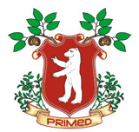 | 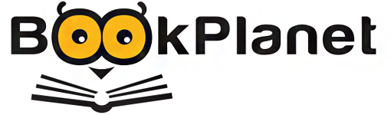
Гербовый стиль | Игровой стиль
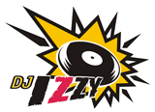 | 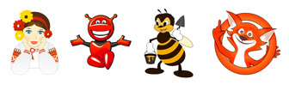
Молодежный стиль | С персонажем (главным героем)

2.12 Вид логотипа
1. Знак со смыслом + надпись названия компании (продукта)
Что должно быть прорисовано в знаке? (люди, животные, здания, растения, предметы и т.п.)?

Примеры:
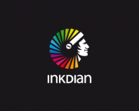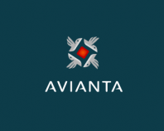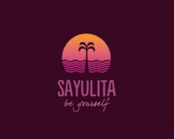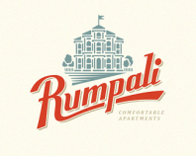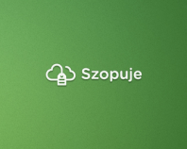

2. Абстрактный знак + надпись названия компании (продукта)
Что можно использовать как абстракцию (круг, квадрат, ромб, линии и т.п.)?

Примеры:
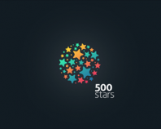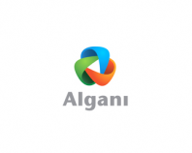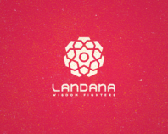

3. В знаке зашифрованы главные буквы (или все буквы) названия.
Пропишите

Примеры:
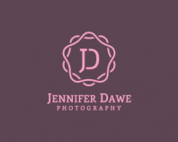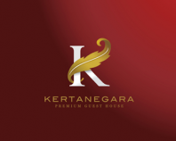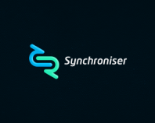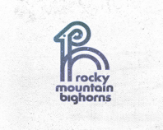

4. Без знака, только название, написанное интересным (уникальным) шрифтом

Примеры:
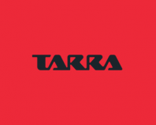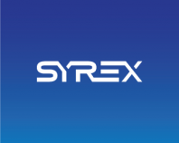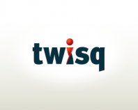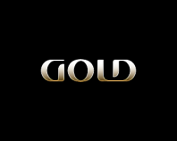

5. Не определились (просим разработать на усмотрение студии)

Спасибо за информацию!

